# 检索

## CF

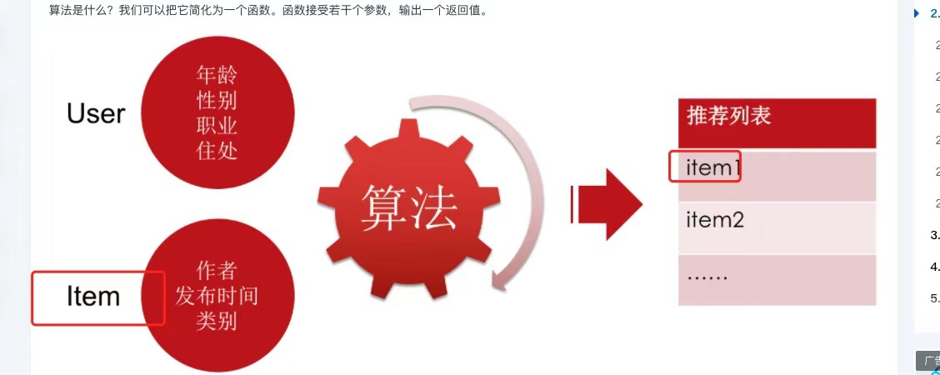

协同过滤算法

协同过滤算法(Collaborative Filtering, CF)是很常用的一种算法，在很多电商网站上都有用到。CF算法包括基于用户的CF(User-based CF)和基于物品的CF(Item-based CF)。

基于用户的CF原理如下：

分析各个用户对item的评价（通过浏览记录、购买记录等）；

依据用户对item的评价计算得出所有用户之间的相似度；

选出与当前用户最相似的N个用户；

将这N个用户评价最高并且当前用户又没有浏览过的item推荐给当前用户

基于流行度的算法